[天津市肿瘤医院论文受质疑：Transwell 实验图呈现出异常相似性](https://mp.weixin.qq.com/s?__biz=Mzk0ODcwOTAyMQ==&mid=2247498631&idx=1&sn=ad510d2251fafd7b3c11b80c791930a2&chksm=c254810e9958ff245e37a6d034deac4eeb56751b4b24c2194d9383a465ab542de409df1ab664&scene=126&sessionid=1743958449)

柯南君[柯南科研](javascript:void(0);)2025-04-05 16:27:41浙江

Conan scientific research

**质疑资讯**

**科研诚信**

**撤稿披露**

2015年10月，天津市肿瘤医院在Oncotarget上在线发表了一篇论文。在发表多年后，因图片组内重复在pubpeer上被读者质疑。论文题为“Down-regulation of miR-129-5p via the Twist1-Snail feedback loop stimulates the epithelial-mesenchymal transition and is associated with poor prognosis in breast cancer”。

第一作者：天津市肿瘤医院的Yue Yu

通讯作者：天津市肿瘤医院的Xu-Chen Cao

国家自然科学基金项目（No. 81372843和81472472）、国家科技支撑计划项目（No. 2015BAI12B15）、天津市自然科学基金项目（No. 13JCYBJC21800）、天津市高等教育科技发展基金项目（No. 20130120）资助。天津医科大学自然科学基金项目（No. 2014KYM05）和天津医科大学肿瘤研究所医院博士点研究基金项目（No. 2014KYM05）；B1402)。

论文信息

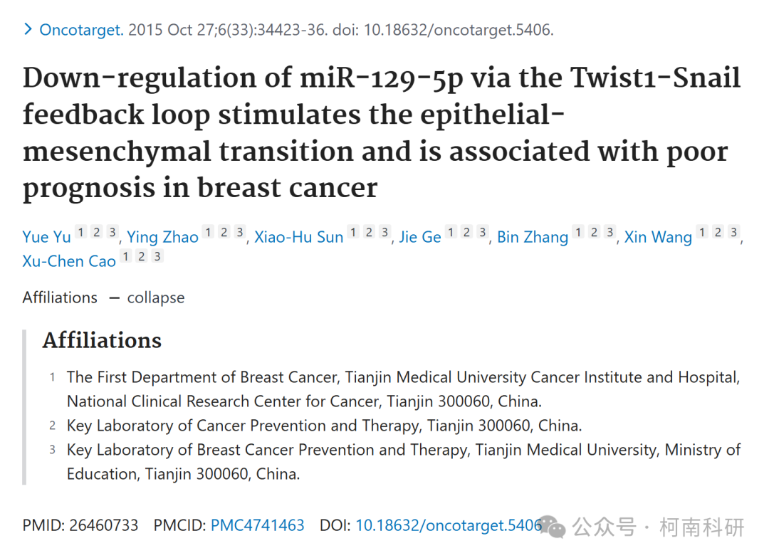

发表期刊

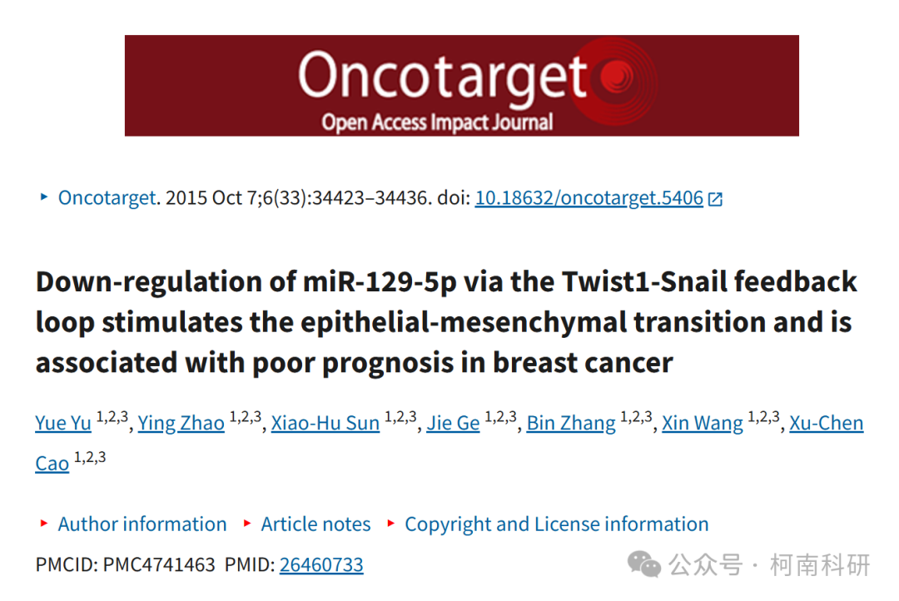

质疑内容

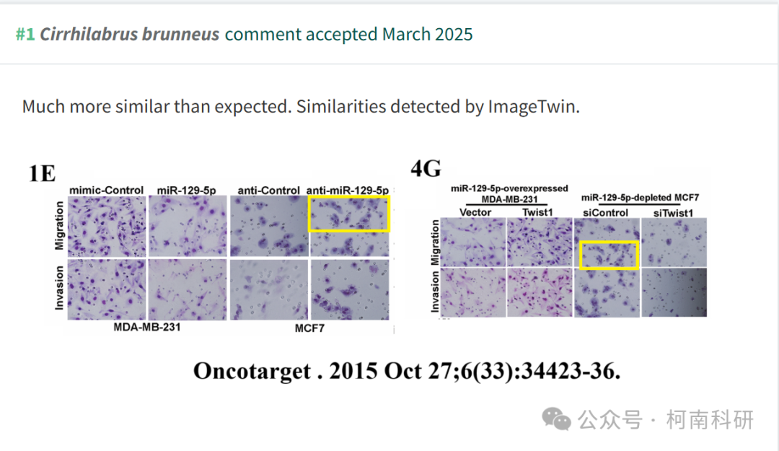

作者回应

针对所提出的质疑，尚未见到作者在www.pubpeer.com上的回应内容。

参考信息：https://pubpeer.com/publications/678FC68074104F14775EEDA365A59B

免责声明：信息来源于Pubpeer、Pubmed及相关期刊，提及人名均为音译！

对于文章内容的真实性、完整性、及时性本公众号不做任何保证或承诺，仅供读者参考！

如有侵权，请及时联系公众号后台！

**END**

**柯南科研  
关注最新科研生态，追踪撤稿文量，营造良好科研氛围**

